ABC×美图，#一起闹出大动静#代言人营销
广 告 主：ABC
所属行业：快消
执行时间：2020.11.09-12.03
参选类别：社会化营销类
营销背景
ABC赞助《创造营2020》落幕之后，ABC官宣全能ACE——硬糖少女303希林娜依·高成为其品牌代言人，充分展现“动静由我，自在轻透薄”的品牌主张。
为了提高消费者对品牌的认知及好感度，充分发挥代言人效应，ABC携手美图借助平台流量、深度互动优势及全新推出的“0元试用”与美图直播板块，通过曝光-种草-拉新-特卖四大阶段对用户进行心智抢占及流量收割，导流端内购买，为“双十一”大促进行预热及导流。
营销目标
提高消费者对品牌的认知及好感度，充分发挥代言人效应，为“双十一”大促进行预热及导流。
策略与创意
知道-了解-试用-购买契机，层层递进，步步转化拦截撬动用户心智，形成转化闭环。
- 品牌曝光：S级黄金硬广曝光
- 内容种草：互动体验种草+达人内容种草
- 用户拉新：品牌星球0元试用
- 产品特卖：定制美图直播专场
执行过程/媒体表现
1，定制化AR/贴纸捆绑代言人形象，引发粉丝圈层花式互动
结合ABC代言人希林娜依·高TVC风格定制互动AR，“粉嫩系的安静少女”VS“暗黑系的动感少女”2款动静画风切换，激发用户迸发多元玩法的同时，还强化了品牌动静自由的主张。
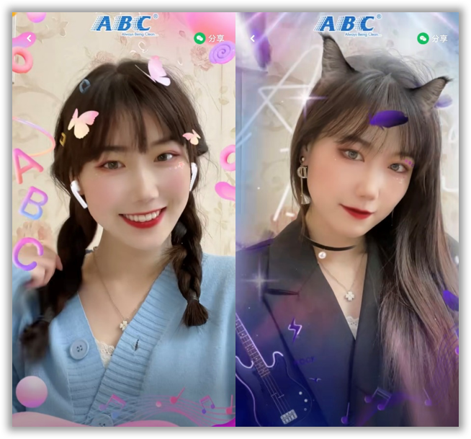
打造TVC同款艺术家贴纸，打造希林娜依·高卡通形象及广告素材联动，助力用户轻松大胆秀出AB面。
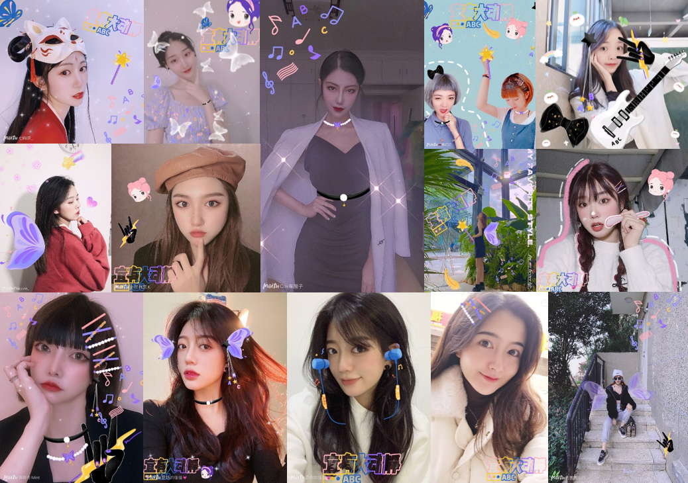
贴纸玩法通过深度捆绑代言人形象，引发粉丝圈外自发传播，并通过贴纸互动进行应援，成功促进了ABC、明星代言人和粉丝间的强互动。
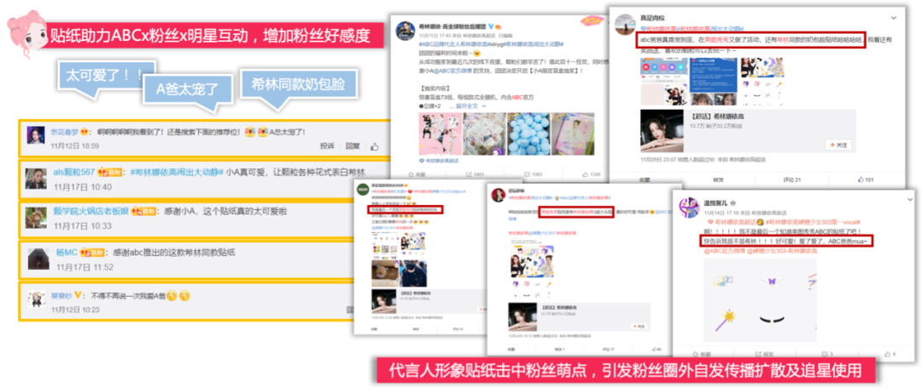
2，#一起闹出大动静#社区话题联动，聚合多元内容加速品牌种草
配合ABC主题“希林娜依·高闹出大动静”打造秀秀社区话题联动，捆绑AR、贴纸互动，聚合种草类UGC内容，更有浏览话题页跳出弹窗，助力ABC电商导流。活动激发超80+达人自发参与话题，助力话题发酵，引发社区用户跟随参与。
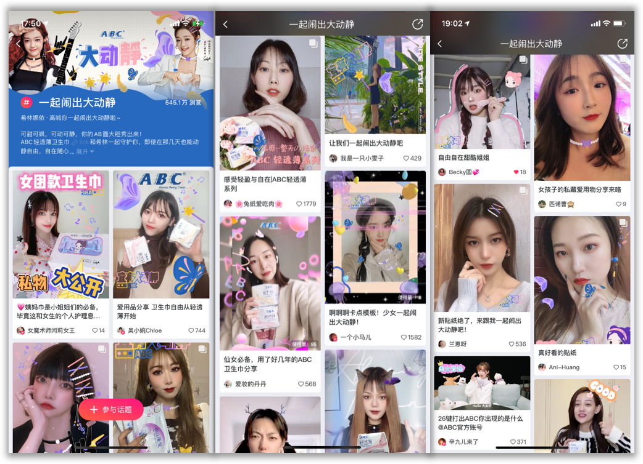
3，“ABC宠粉0元试用”促进品牌拉新，直播专场打造完整营销闭环
ABC入驻美图品牌星球，借助平台私域流量宠粉派送福利，“0元试用”申领人数超21万。同时，联合20位KOL、200位KOC强势种草，深化圈层内容发酵，通过带链接导流申领页面，实现品牌一站式导流。更有品牌星球运营资源加持，最终实现超4亿硬广曝光量。
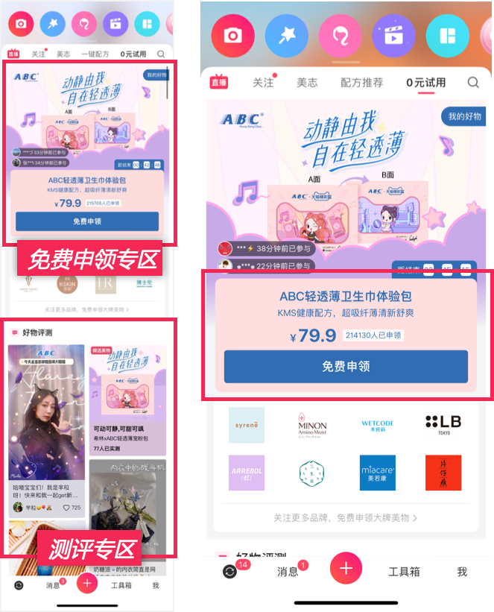
携手美图官方运营账号@小美福利社打造ABC直播专场，结合产品卖点设置“八杯水“实验测试，并打通站内商城售卖，形成完整营销闭环。直播总观看人数超35万，点赞数高达43万。
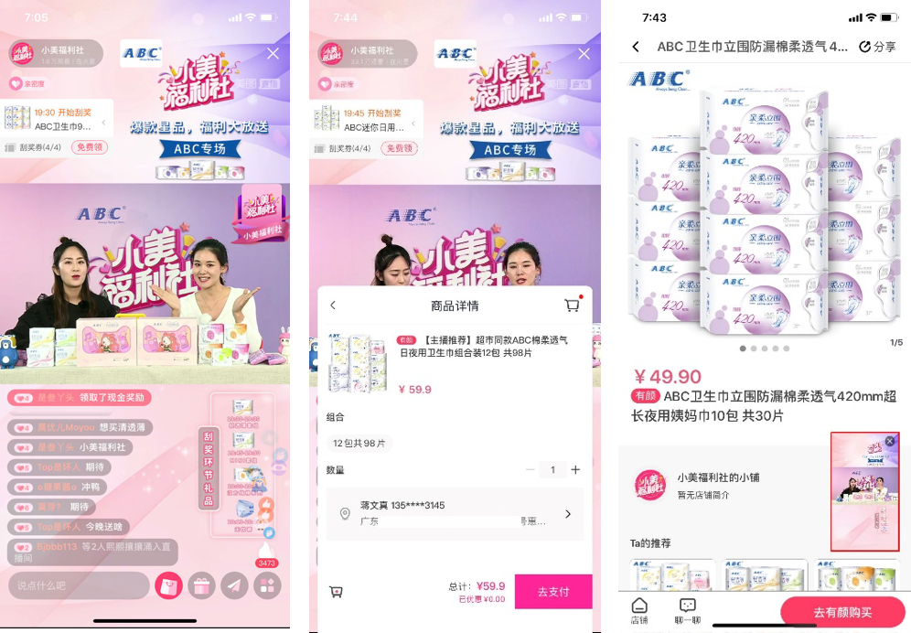
4，优质硬广资源强势导流，助力品牌高效收割流量
整合平台优质硬广资源，为话题、电商、互动页强势导流，此次明星素材更是引发粉丝自发传播，双十一大促期间投放更有助于加速用户购买决策，CTR最高达3.5%。
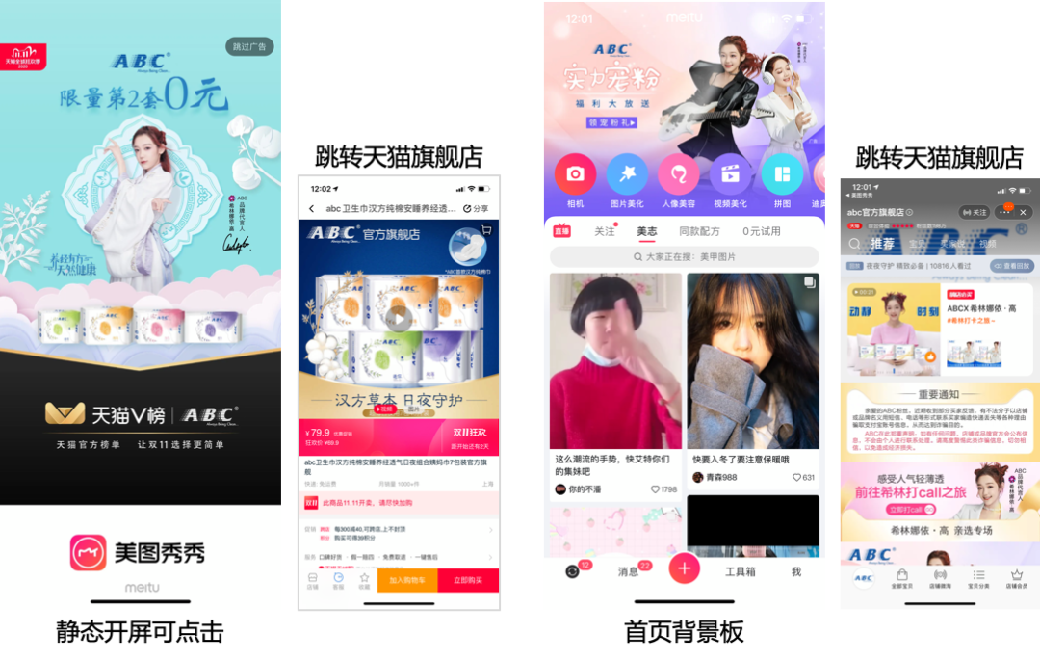
营销效果与市场反馈
ABC联动美图打造#一起闹出大动静#，通过曝光-种草-拉新-特卖四大阶段充分发挥品牌代言人明星效应，对用户进行心智抢占及流量收割，并成功促进电商转化。
1，AR总曝光超8913万，AR点击量超691万，其中跳转电商页的AR Banner点击量高达7.2万。贴纸点击使用量超350万，刷新美图2020商业化贴纸最高值。
2，话题浏览量超545万，UGC参与量高达3.9万。
3，硬广总曝光超1.1亿，总点击超42万。此次明星素材更是引发粉丝自发传播，双十一大促期间投放更有助于加速用户购买决策，CTR最高达3.5%。

